DECRETO N.º 6377/2024

“Altera a composição dos membros do Conselho Municipal de Educação”

MOACIR OTÍLIO ALVES, PREFEITO MUNICIPAL DE PEDRO OSÓRIO, Estado do Rio Grande do Sul, no uso de suas atribuições legais, com base na lei 3580/2024, em atendimento aos parâmetros estabelecidos no Sistema Municipal de Educação/96:

DECRETA

Art. 1º - ALTERA a composição do Conselho Municipal de Educação, na forma abaixo especificada:

TITULARES:
Cátia Duarte Gonçalves- Poder Executivo
Valdete Goulart Machado- Poder Executivo
Adriana Barbosa Hepp – Ensino Fundamental
Alda Maria Moraes porto – Ensino Fundamental
Mari Angela Martins Bruno – Educação Infantil
Daniela Cunha- Educação Infantil
Larissa Gil de Castro – Secretaria de Educação Projeto Acreditar
Alvaro Lucas D’Oliveira – Secretaria de Educação
Giulliane Araujo de Macêdo – Rede privada

SUPLENTES:

Marli Hepp Ferreira- Poder Executivo
Alvete Feijó Leão – Poder Executivo
Michelle Devos Vieira – Ensino Fundamental
Ebenezer Souza Rodrigues – Ensino Fundamental
Alice Vernetti Medeiros – Educação Infantil
Jaqueline Costa da Costa- Educação Infantil
Priscila Souza Ramires Lucas – Secretaria de Educação Projeto Acreditar
Daiane Espíndola Sasaki– Secretaria de Educação
Michele Alves Nunes – Rede privada

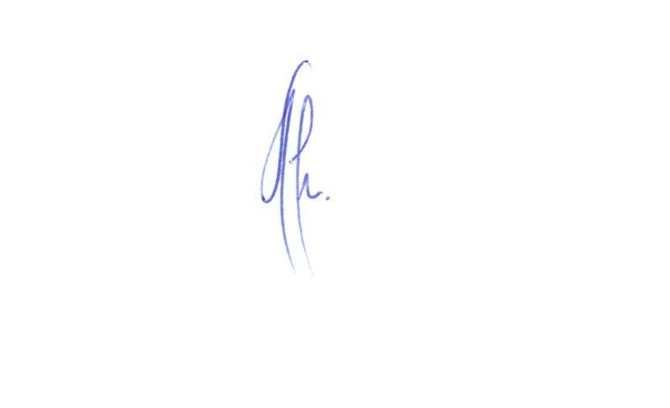
Art 2º- Este Decreto entrará em vigor na data de sua publicação, revogada as disposições em contrário.

Gabinete do Prefeito, em 29 de Agosto de 2024.

Moacir Otílio Alves
Prefeito Municipal

Registre-se e Publique-se

